**BÀI TẬP ÔN**

1. **Dùng cả 2 phương pháp, chứng minh các tương đương logic sau đây:**
2. (P→Q) ∧(¬Q ∧(R ∨¬Q)) ⇔¬ (Q∨P)
3. P ∨(P ∧(P ∨Q) ⇔P
4. P ∨Q ∨(¬P ∧¬Q ∧R) ⇔P∨Q∨R
5. ((¬P ∨¬Q) →(P ∧Q∧R ) ⇔P∧Q
6. Cho các quan hệ trên tập A={1,2,3,4} sau. Xét tính phản xạ, phản xứng, đối xứng, bắc cầu:
   1. ℜ1= {(2,2),(2,3),(2,4),(3,2),(3,3),(3,4)}
   2. ℜ2= {(1,1),(1,2),(2,1),(2,2),(3,3),(4,4)}
   3. ℜ3= {(2,4),(4,2)}
   4. ℜ4= {(1,2),(2,3),(3,4)}
7. Tìm quan hệ nhỏ nhất chứa quan hệ {(1,2, (1,4), (3,3)} và có các tính chất sau:
   * 1. Phản xạ và Bắc cầu
     2. Đối xứng và bắc cầu
     3. Phản xạ, đối xứng và bắc cầu
     4. Phản xạ, phản xứng và bắc cầu
8. Hãy xác định xem quan hệ được biểu diễn bởi các đồ thị có hướng cho dưới đây có là quan hệ tương đương hay không:

|  |  |  |
| --- | --- | --- |
|  |  |  |
| **I** | **II** | **III** |

1. **Hãy thực hiện các yêu cầu sau trên 2 đồ thị bên dưới:**

## Xác định loại đồ thị, xác định bậc các đỉnh

## Chỉ ra các đường và chu trình

* 1. Xét tính đẳng cấu.
  2. Biểu diễn ma trân kề.

‘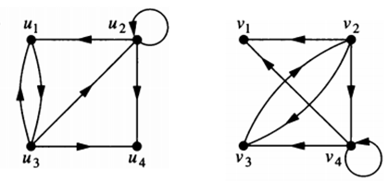

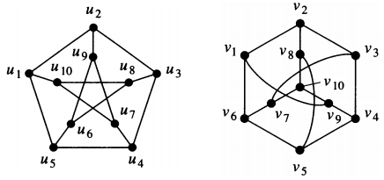

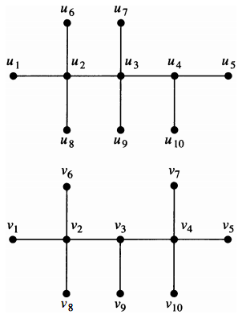

1. Vẽ đơn đồ thị với 6 đỉnh bậc:
   1. 2, 2, 3, 3, 3, 5?
2. Nêu nguyên tắc xác định đường,chu trình Hamilton cho đồ thị Hamilton.Cho các đồ thị sau đồ thị nào tồn tại chu trình Hamilton. Nếu không tồn tại hãy chỉ ra yếu tố nào chứng tỏ không tồn tại chu trình Hamilton trong đồ thị. Nếu có hãy xây dựng chu trình/đường Hamilton.

|  |  |
| --- | --- |
|  |  |
| **Q** | **R** |
|  |  |
| **S** | **T** |
|  |  |
| **U** | **V** |
|  |  |
|  |  |

1. Nêu các bước của giải thuật xác định đường/ chu trình trong đồ thị Euler. Cho các đồ thị sau đồ thị nào tồn tại chu trình Euler. Nếu không tồn tại hãy chỉ ra yếu tố nào chứng tỏ không tồn tại chu trình Euler trong đồ thị. Nếu có hãy xây dựng chu trình/đường Euler.

|  |  |
| --- | --- |
|  |  |
| **I** | **J** |
|  |  |
| **K** | **L** |
|  |  |

1. Sử dụng thuật toán Dijkstra và Ford-Bellman tìm đường đi ngắn nhất

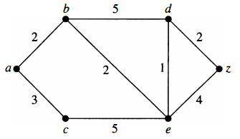

* + 1. a🡪z?

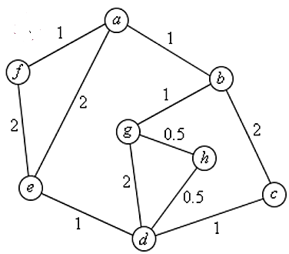

* + 1. f🡪 c?

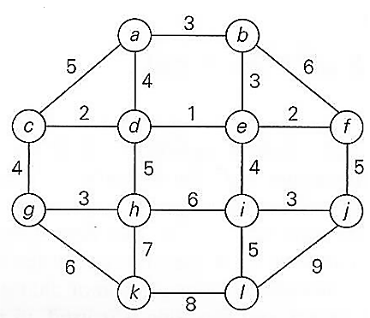

* + 1. f🡪g?

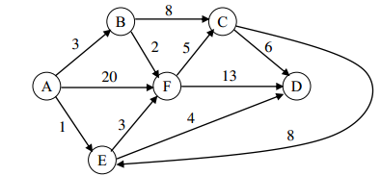

* + 1. Tìm đường đi ngắn nhất từ đỉnh A đến tất cả các đỉnh còn lại

-----Hết-----